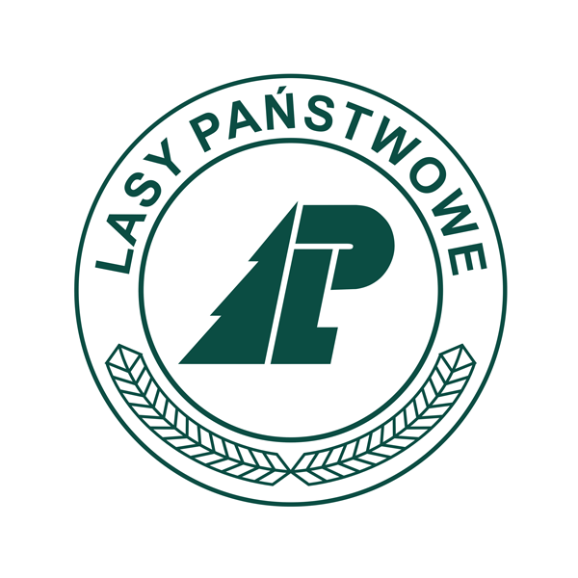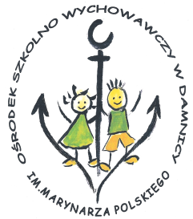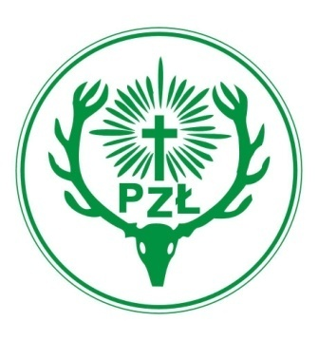

Zapraszamy do udziału w I edycji Konkursu Plastycznego
"NASZ LAS- NASZA PASJA"
Honorowy Patronat
Dyrektor Regionalnej Dyrekcji Lasów Państwowych w Szczecinku
REGULAMIN POWIATOWEGO KONKURSU PLASTYCZNEGO DLA DZIECI I MŁODZIEŻY PT. "NASZ LAS- NASZA PASJA"

Organizatorami konkursu są:
- Nadleśnictwo Damnica, Nadleśnictwo Łupawa, Nadleśnictwo Leśny Dwór, Nadleśnictwo Ustka
- Zarząd Okręgowy Polskiego Związku Łowieckiego w Słupsku
- Specjalny Ośrodek Szkolno- Wychowawczy w Damnicy
Warunki ogólne:
- Konkurs rozpoczyna się 09 listopada 2020r. i trwać będzie do 07 grudnia 2020r.
- Temat prac konkursowych brzmi „Nasz las- nasza pasja”
- Format prac A3- nie będą przyjmowane formy przestrzenne
- Konkurs przeznaczony jest dla uczniów szkół podstawowych, placówek oświatowo- wychowawczych oraz Specjalnych Ośrodków Szkolno- Wychowawczych powiatu słupskiego.
- Prace będą oceniane w następujących kategoriach:
    - kategoria I : I-III klasa
    - kategoria II :IV-VI klasa
    - kategoria III: VII- VIII klasa
    - kategoria IV: Szkoła Przysposabiająca do Pracy
Cele konkursu to:
- kształtowanie wrażliwości estetycznej na piękno lasu i zwierząt w nim żyjących
- rozbudzanie twórczej inwencji dziecka i kreatywności
- wzmacnianie wiary we własne możliwości
- rozwijanie indywidualnych zdolności plastycznych
- budzenie zainteresowania różnymi technikami plastycznymi

Warunki uczestnictwa w konkursie:
- Prace należy złożyć do dnia 07 grudnia 2020r. Praca konkursowa ma być pracą plastyczną wykonaną w dowolnej technice plastycznej, temat pracy: „NASZ LAS- NASZA PASJA”
- Prace przekazane na konkurs muszą być pracami własnymi wcześniej nieopublikowanymi
- Każdy z uczestników może przekazać tylko jedną pracę wykonaną osobiście
- Każdy uczestnik konkursu powinien na odwrocie opisać pracę tytułem oraz swoimi danymi: imię i nazwisko, klasa i nazwa szkoły, imię i nazwisko opiekuna (metryczka). Dane te będą służyć do kontaktu organizatora z uczestnikiem konkursu. Prace nieopisane, anonimowe nie będą zakwalifikowane do konkursu
- Dane osobowe uczestników pozyskane do celów konkursu nie będą udostępniane podmiotom trzecim
- Do pracy plastycznej należy dołączyć zgodę na przetwarzanie danych osobowych- załącznik nr 1
Kryteria oceny prac:
- estetyka wykonania pracy, oryginalność i zaangażowanie,
- zgodność z tematem konkursu,
- samodzielność wykonania pracy

Warunki konkursu i nagrody:
- Prace należy dostarczyć na adres: Specjalny Ośrodek Szkolno -Wychowawczy im. Marynarza Polskiego w Damnicy, 76-231 Damnica ul. Korczaka 1.
- Jury powołane przez organizatora, spośród przekazanych prac wyłoni laureatów konkursu. Decyzja komisji jest ostateczna i nieodwołalna.
- Laureaci konkursu zostaną powiadomieni o przyznaniu nagród telefonicznie.

Uwagi końcowe:
- Wszystkie pracę biorące udział w konkursie przechodzą na własność organizatora.
- Przewiduję się przyznanie nagród, wyróżnień oraz dyplomów, które zostaną wręczone laureatom podczas zorganizowanej na terenie Nadleśnictwa uroczystości- wyniki konkursu zostaną ogłoszone na stronie SOSW Damnica w grudniu
- Prace zostaną zaprezentowane na wystawie w Nadleśnictwie Damnica
- Wszelkie pytania odnośnie konkursu prosimy kierować do:
Sekretariat: 059-8113069

METRYCZKA- przykleić na odwrocie pracy
Imię i nazwisko ucznia:
Klasa
Kategoria  wiekowa | I | II | III | IV
Nazwa i adres szkoły/placówki

Numer telefonu do szkoły/email
Tytuł pracy:
Imię i nazwisko opiekuna:
Wyrażam zgodę na przetwarzanie moich danych osobowych na potrzeby Konkursu (ustawa o ochronie danych osobowych z dn. 29 sierpnia 1997r Dz. U. nr 133 z późn.zm.)

……………………………………………………
podpis rodzica/opiekuna prawnego

Załącznik nr 1
do Regulaminu konkursu "Nasz las- nasza pasja".

Imię i nazwisko uczestnika

………………………………………………………………………………..

Oświadczenie wyrażenia zgody na przetwarzanie danych osobowych

Na podstawie art.6 ust.1 lit. a ogólnego rozporządzenia o ochronie danych osobowych z dnia 27 kwietnia 2016 r. (Dz. Urz. UE L 119 z 04.05.2016) w sprawie ochrony osób fizycznych w związku z przetwarzaniem danych osobowych i w sprawie swobodnego przepływu tych danych oraz uchylenia dyrektywy 96/45/WE wyrażam zgodę na przetwarzanie moich danych osobowych oraz małoletniego uczestnika konkursu organizowanego przez Specjalny Ośrodek Szkolno-Wychowawczy im. Marynarza Polskiego w Damnicy, w celu wzięcia udziału w konkursie plastycznym „Nasz las- nasza pasja”, w zakresie: imię i nazwisko autora, wiek autora oraz imię i nazwisko rodzica /opiekuna prawnego.

………………………………
podpis rodzica/opiekuna prawnego

